ГЛАВНОЕ УПРАВЛЕНИЕ МИНИСТЕРСТВА ВНУТРЕННИХ ДЕЛ
РОССИЙСКОЙ ФЕДЕРАЦИИ ПО ПЕРМСКОМУ КРАЮ

Отдел Министерства внутренних дел Российской Федерации
по Пермскому району
(Отдел МВД России по Пермскому району)

ул. 1-я Красавинская, 84, Пермь, 614065
Профилактическую акцию «Защитник за рулем» провели Госавтоинспекторы Пермского района

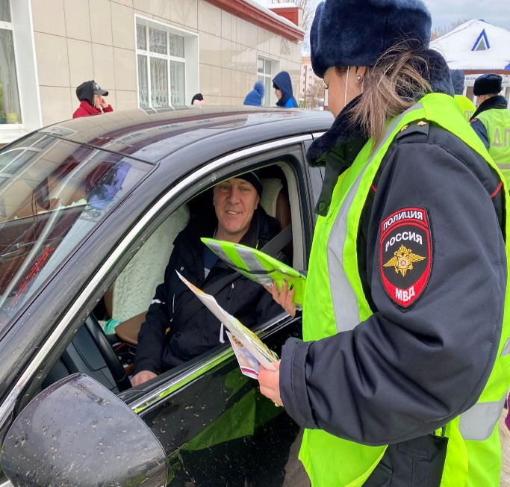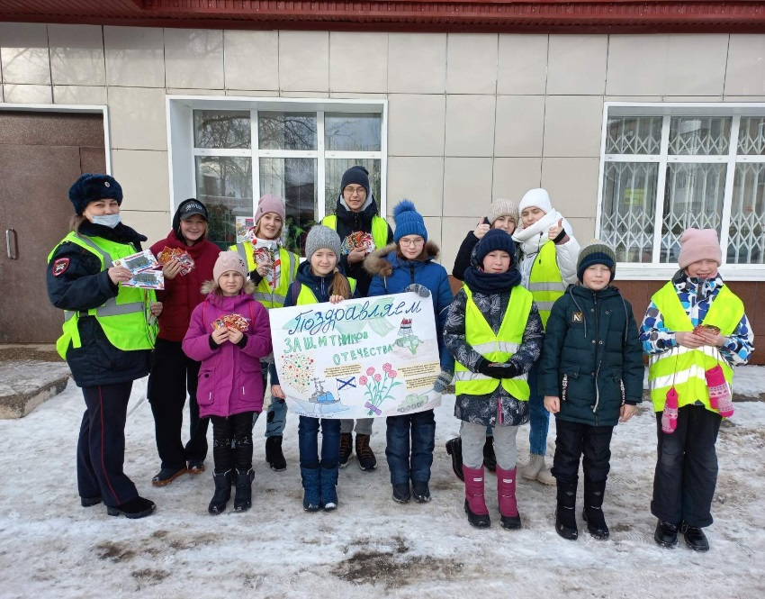

В честь праздника Дня защитника Отечества сотрудники Госавтоинспекции Пермского района совместно с юными инспекторами дорожного движения «Юспас» поздравили водителей с 23 февраля.
Сотрудники Госавтоинспекции совместно с представителями отряда ЮИД провели акцию «Защитник за рулем».
Основная цель акции поздравить мужчин с праздником и напомнить, что взаимовежливость, доброжелательность участников дорожного движения и строгое соблюдение Правил дорожного движения- залог безопасности.
В ходе мероприятия Юидовцы вручили водителям светоотражающие звездочки с поздравлениями и пожеланиями быть более внимательными на дороге, не разговаривать за рулём по мобильному телефону, не садиться за руль в состоянии опьянения, не пренебрегать Правилам дорожного движения, заботиться о безопасности детей, и чтобы только зеленый сигнал светофора им сопутствовал в пути.
Сотрудницы Госавтоинспекции, пожелали мужчинам-водителям успехов во всех начинаниях, чтобы все пути приводили только к намеченным целям, а также призвали автомобилистов к соблюдению правил дорожной безопасности и вежливому поведению на дорогах.
Для многих автолюбителей поздравление было неожиданным, но все они обещали выполнить главную просьбу – быть настоящими мужчинами не только дома, но и на дороге, и непременно заботиться о себе, своих пассажирах, а также не подвергать опасности жизни других участников дорожного движения.

